Второе действие - "Место" и "Стоять"
By Jim & Phyllis Dobbs and Alice Woodyard
В предыдущих двух статьях мы рассмотрели базовые принципы использования дистанционного тренера при дрессировке легавых собак. Мы описали подгонку ошейника на собаке, подбор правильного уровня интенсивности и различные типы оборудования.
Мы также обсудили, как познакомить вашу собаку с низкоуровневым электрическим воздействием с помощью обучения первому действию из курса "введение в три действия". На первом шаге собака обучалась отключать слабое воздействие, выполняя разворот в вашу сторону в поле и реагируя на команды "Ко мне" и "Рядом".
Если вы еще не прочитали части I и II из этой серии, мы настоятельно рекомендуем вам сделать это перед тем, как перейти к части III. В III части мы продолжим программу "базового тренинга" вашей собаки. Запомните, эта программа называется "Знакомство с тремя действиями" потому, что собака обучается стратегии отключения электрического воздействия, выполняя три различных действия: подход к вам ("Ко мне" и разворот), отход от вас ("Место"), и остановка на месте ("Стоять").

Знакомство с командой "Место"
Перед тем, как перейти к этому действию с дистанционным тренером, собака должна знать некоторую команду, которая означает, что она должна оставить ваше местоположение. Наиболее удобная команда, употребляемая для этого действия - какая либо команда, которую собака уже знает и которая означает отход в конуру или вольер. В нашей статье для этой цели мы будем использовать команду "Место".

Шаг 1 - Собака обучается оставаться в вольерчике.
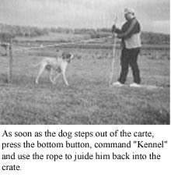
Место, которое нам кажется наиболее подходящим для большинства собак это широкая веревочная сетка. Вы можете легко пропустить веревку сквозь нее, чтобы направлять собаку, а также просто переместить сетку в различные места.
Пристегните веревку к ошейнику собаки и пропустите другой конец веревки сквозь заднюю стенку сетки к помощнику. Если у вас нет помощника, проведите веревку вокруг столбика назад к вам. Несколько раз проведите собаку в получившийся вольерчик, чтобы она смогла познакомиться с ним. Теперь оставьте ее в открытом вольерчике.
Как только собака попытается покинуть сетку, нажмите кнопку и скомандуйте "Место". Когда она вернется в вольерчик, отпустите кнопку. Если необходимо, используйте веревку, чтобы направлять ее обратно в сетку. Спокойно похвалите ее, когда она окажется в вольерчике, и повторите эту процедуру несколько раз, до тех пор, пока собака не будет оставаться в сетке.

Шаг 2 - Собака обучается отключать стимуляцию, входя в вольерчик.
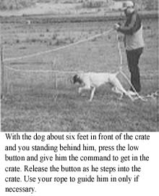
Когда собака будет стоять в шести шагах перед вольерчиком, а вы - между ними, нажмите кнопку и дайте команду "Место". Отпустите кнопку, когда собак войдет в сетку. Используйте веревку, чтобы направлять ее, только если это необходимо. Спокойно похвалите собаку, когда она окажется в вольерчике.
Уберите веревку, если собака больше не нуждается в вашей помощи, и повторите предыдущие уроки. Чтобы собака покинула сетку, поманите ее без помощи ошейника. Если вы зовете собаку, а она не выходит, то выведите ее вручную.

Шаг 3 - Собака обучается отключать стимуляцию, двигаясь от вас по команде.
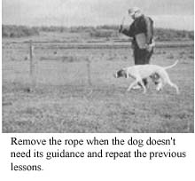
Теперь начните последовательно удаляться от сетки, пока не отойдете примерно на 20 шагов. Начинайте каждую репетицию, когда собака находится рядом с вами. Нажмите кнопку и скомандуйте собаке идти в сетку. Отпустите кнопку как только собака покинет свое положение.
Если собака остановилась на полпути от сетки, нажмите кнопку еще раз и повторите команду. Отпустите ее если пес начал двигаться в нужном направлении.

Расписание занятий по второму действию.
Второму действию тренируйте как минимум неделю. Как при обучении первому действию, очень важно, чтобы вы проводили занятия как минимум в пяти различных местах.
Убедитесь, что собака правильно понимает, как отключать стимуляцию, двигаясь от вас по команде. В конце каждого урока включайте прошлые команды, использовавшиеся в обучении первому действию для того, чтобы собака не вышла из баланса.
Вы вскоре должны заметить, что собака реагирует быстрее, когда она начнет понимать, что движение от вас по команде отключает стимуляцию. Как только собака начинает реагировать быстрее, вы будете удерживать кнопку нажатой все меньше. Это сигнал к тому, что настало время дать собаке шанс избежать стимуляцию совсем, если выполнит вашу команду с первого раза. Собака должна достигнуть этой стадии до конца недели, работая над командой "Место". Как только это произойдет, дайте команду без стимуляции. Нажмите кнопку, только если вам потребуется повторить команду "Место".

Знакомство с командой "Стоять"
Перед знакомством с командой "Стоять" с помощью дистанционного тренера, обучите вашу собаку тому, что эта команда означает, используя ваш поводок как "ручку сумки" вокруг поясницы собаки, как показано на снимке. В таком положении поводок облегчает обучить собаку тому, что "Стоять" означает оставаться на месте.
Когда собака изучит команду "Стоять", поместите дистанционный тренер вокруг поясницы собаки, а контактные точки под ее животом. Используйте только самый слабый уровень, когда вы впервые одеваете ошейник в этом новом положении.

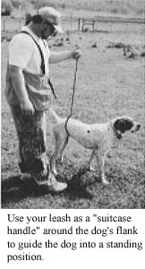
Шаг 1 - Установка собаки в положение стоя.
Оденьте собаке поводок и поместите ее в положение стоя без использования стимуляции. Когда она начнет продвигаться вперед, нажмите кнопку, скомандуйте "Стоять" и сделайте шаг по направлению к собаке. Используйте поводок, чтобы останавливать собаку от продвижения к вам. Отпустите кнопку, когда она остановится.
Переместите конец поводка вперед собаки и осторожно потяните его, чтобы побудить собаку двигаться. Как только она шагнет вперед, нажмите кнопку и скомандуйте "Стоять". Когда вы заметите, что собака сопротивляется вашему легкому потягиванию поводка, спокойно похвалите ее за ее правильное поведение и ослабьте поводок. Если пес пытается сесть или лечь, нажмите кнопку и повторите "Стоять", направляя его в стоячее положение.
После того, как собака начнет стоять спокойно, используйте приподнятую платформу для обучения ее тому, что сходить с нее нельзя. Платформа приподнимается на несколько сантиметров над землей и должна быть достаточно широкой для собаки, чтобы она могла на ней стоять. Собака должна без труда определять разницу между верным и неверным, когда она начинает сходить с платформы, потому, что, сходя с нее, она также делает шаг вниз с платформы.
Подведите собаку на платформу и скомандуйте "Стоять" без использования стимуляции. Установите ее так, чтобы ее передние ноги находились у передней кромки платформы. Подойдите к концу поводка и потяните собаку, чтобы заставить собаку шагнуть вперед. Как только она это сделает, нажмите кнопку и держите нажатой пока вы возвращаете собаку на платформу. Повторите "Стоять" и отпустите кнопку.
Когда собака прекратит пытаться сесть или лечь, переместите ошейник в его нормальное положение на шее собаки и повторите предыдущие процедуры. Собака вскоре обучится тому, что "Стоять" означает стоять неподвижно и не менять своего положения.

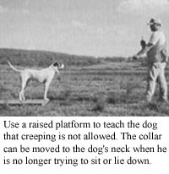
Шаг 2 - Обучение собаки останавливаться в движении.
Пристегните собаке 2-х метровый поводок и прогуливайте ее рядом с собой. Без использования дистанционного тренера скомандуйте "Стоять" и быстро шагните в сторону движения собаки (перед мордой), чтобы блокировать ей дорогу. Это необходимо, чтобы познакомить собаку с новым примером до использования дистанционного тренера.
После остановки собаки несколько раз таким образом без применения ошейника, начните нажимать кнопку перед подачей команды "Стоять". Шагните, чтобы блокировать путь собаке и отпустите кнопку, когда она остановится. Затем слегка потяните поводок вперед. Если собака перемещается, нажмите кнопку, повторите "Стоять" и шагните к собаке, чтобы ей легче было понять, что она не должна двигаться вперед.
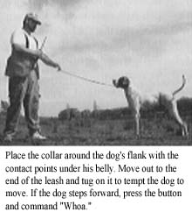
Постепенно выводите прием шагания для блокировки пути собаки после подачи команды "Стоять". Собака должна научиться останавливаться быстро, когда слышит команду "Стоять", даже если вы продолжаете идти.
Запомните, если собака начала останавливаться быстро, вы должны начать выводить из использования стимуляцию при каждой команде "Стоять". Вы должны прекратить стимуляцию примерно после пяти сеансов команды "Стоять". Когда вы прекратите стимуляцию совсем при подаче первой команды, используйте ее только тогда, когда вам требуется ее повторить.

Расписание занятий для тренинга третьего действия.
Обучайте третьему действию как минимум неделю, каждый раз меняя как минимум пять различных мест. Большинство тренировочных сеансов должны включать практику по некоторым командам, использованным при обучении первому и второму действию, чтобы собака оставалась в балансе.
Когда вы заметите, что собака начала быстро реагировать на команду "Стоять", чтобы отключить стимуляцию, вы можете дать ей шанс избежать стимуляцию совсем, если она выполняет команду с первого раза. С этого момента, скомандуйте "Стоять" без применения стимуляции, а кнопку нажимайте только если собака двигается после отдачи команды "Стоять". Собака обычно готова сделать такой переход через неделю практики "Стоять" с применением стимуляции.

